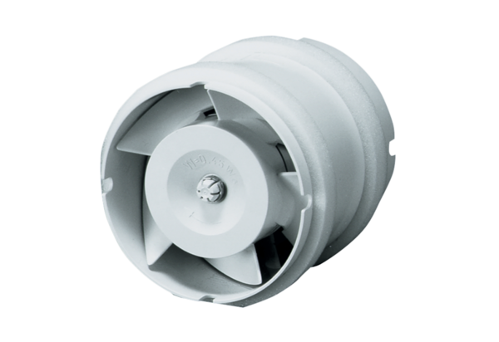Csőventilátor ECA 15/4 ECsomagolási egység: 1 darabVálaszték: A
Termékszám: 0080.0991Gyártó: MAICO

